基础部分（如何建立博客并把生成的文件上传到github-pages）：

1.Git-bash: hexo init 文件夹名 建立博客文件夹

2.Git-bash: cd 文件夹名 切换到博客文件夹

3. Git-bash: npm install hexo-deployer-git –save 安装git部署程序

4..编辑器： 编辑博客文件夹下的_config.yml，修改其中部分配置如下：deploy:

type: git

repo: 如图所示箭头部分

branch: master

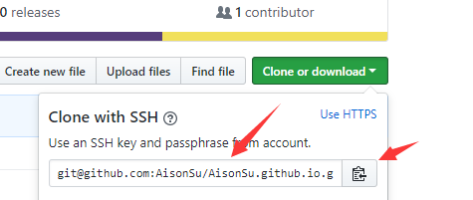

上传网页： hexo d -g

Github部分：

1.Git-Bash： ssh-keygen -t rsa -C “[邮件地址@youremail.com](mailto:邮件地址@youremail.com)” 生成密匙

2. 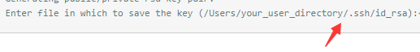

到这个地方去找id_rsa.pub 文件打开，复制里面的内容

3. 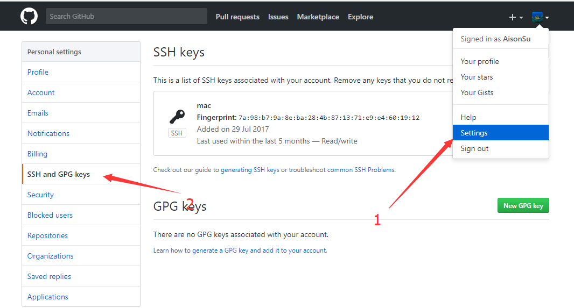

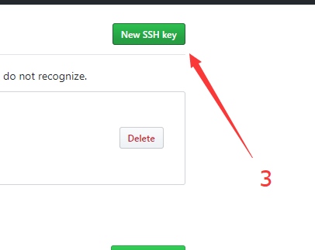

然后黏贴添加

把本地文件上传到hexo分支：

1. Git-bash: cd 博客文件夹 切换到博客文件夹
2. Git-Bash: git init 在当前目录建立git仓库
3. Git-Bash: git add -A 在当前目录添加所有文件进入仓库
4. Git-Bash: git commit -m”输入点啥都行” 添加更改推送
5. Git-Bash:

git remote add origin {repo：就是上面那个填入的内容}

添加远程仓库

1. Git-Bash: git push origin hexo 推送本地仓库到远程仓库的hexo分支